**இவர் தான் காயிதே மில்லத்**

• திருநெல்வேலியைச் சார்ந்த ஊராகிய பேட்டையில் பிறந்தவர். தனது உயர்ந்த பண்பின் காரணமாக அமைந்த பெயராலேயே இறுதி வரை அழைக்கப்பட்ட தலைவர் ‘காயிதே மில்லத்’. முஹம்மது இஸ்மாயில் என்பது தான் அவரது இயற்பபெயர் . ஆனால் தன்னலமற்ற தூய்மையான அரசியல் நடவடிக்கைகளால் ‘கண்ணியத்திற்குரிய காயிதே மில்லத்’ என்றே அழைக்கப்பட்டார் . காயிதே மில்லத் என்ற உருதுச் சொல்லுக்கு வழிகாட்டும் தலைவர் என்று பொருள்.

• 1945 ஆம் ஆண்டில் தமிழ்நாட்டில் தமிழ்நாடு முஸ்லிம் லீக் கட்சியின் தலைவர் ஆனார்.

•1948ஆம் ஆண்டு இந்திய யூனியன் முஸ்லிம் லீக் தலைவராகத் தேர்ந்தெடுக்கப்பட்டார்.

• 1946 முதல் 1952ஆம் ஆண்டு வரை பழைய சென்னை மாகாண சட்ட சபை உறுப்பினராகவும் எதிர்க்கட்சித் தலைவராகவும் இருந்தார்.

•1952 ஆம் ஆண்டு முதல் 1958 ஆம் ஆண்டு வரை டெல்லி மேல் சபை உறுப்பினராகப் பதவி வகித்தார்.

•1962,1967,1971 தேர்தல்களில் கேரளா மஞ்சேரி மக்களவைத் தொகுதியில் போட்டியிட்டு நாடாளுமன்றத்துக்குச் சென்றார்.

•1967ல் நடைபெற்ற சென்னை மாநில சட்டமன்றத் தேர்தலில் திராவிட முன்னேற்றக் கழகம் ஆட்சியைக் கைப்பற்ற முக்கியப் பங்காற்றினார்.

இந்திரா காந்தி லால்பகதூர் சாஸ்திரி ஜாகீர் உசேன் ஈ.வெ.ரா. பெரியார் ராஜாஜி காமராஜர் அண்ணா கருணாநிதி ஆகியோருடன் கட்சிப் பாகுபாடின்றி நட்புறவு கொண்டிருந்தார். மத நல்லிணத்துக்காக தன் வாழ் நாள் முழுவதும் ஈடுபட்டார்.

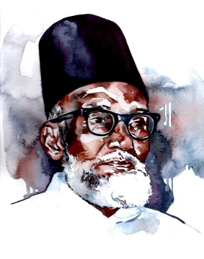

[[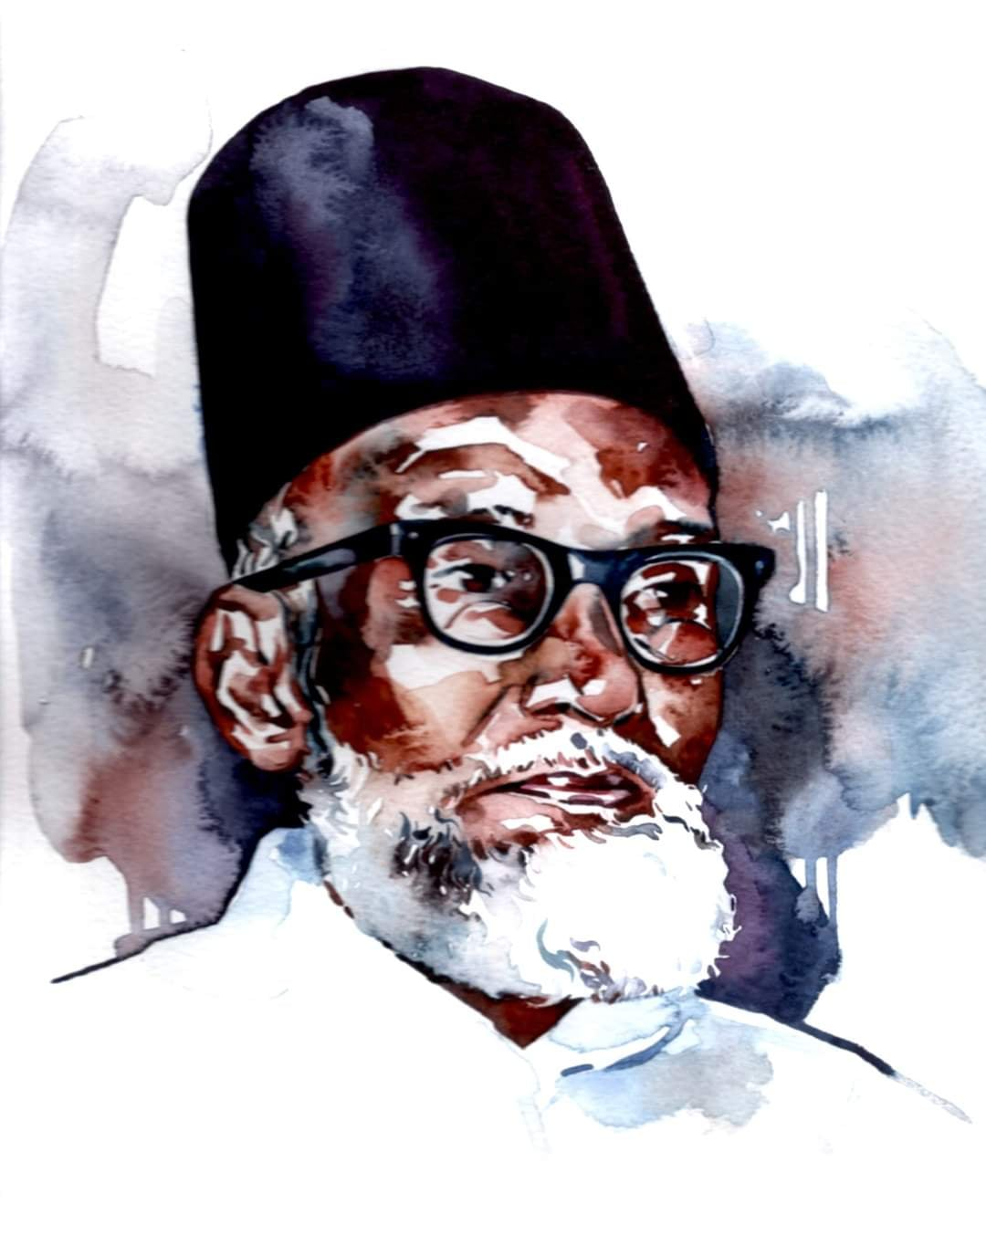](https://www.facebook.com/photo/?fbid=503628647428035&set=a.112271463230424&__cft__%5b0%5d=AZVHBJzmkOkhLZTmQhHZHenhPt5MWqIGVYX5VK-ClNqKGL3mamePg0wFPYsNOGxxsO1W7kBIFtEykl5fWhscv4ne6QTuBpiJtSstaRN48JuGeSAU4kMgM17NWn9QSiKYpjzF95v9ASalrr2FLmwtT9i6fWQfHbcPaxgd8kQ72JX2hA&__tn__=EH-R)](https://www.facebook.com/photo/?fbid=503628647428035&set=a.112271463230424&__cft__%5b0%5d=AZVHBJzmkOkhLZTmQhHZHenhPt5MWqIGVYX5VK-ClNqKGL3mamePg0wFPYsNOGxxsO1W7kBIFtEykl5fWhscv4ne6QTuBpiJtSstaRN48JuGeSAU4kMgM17NWn9QSiKYpjzF95v9ASalrr2FLmwtT9i6fWQfHbcPaxgd8kQ72JX2hA&__tn__=EH-R)

3Kathija Raihana, Mani Kandanrr and 1 other